Муниципальное бюджетное общеобразовательное учреждение
«Специальная (коррекционная) школа - интернатVIII вида»

Рассмотрено Утверждено на заседании МО директор школы
учителей начальных классов _____ Гизатуллин С.А.
Протокол № ____ Приказ № _ от от «____» 2020г. «____»2020г.
.
.

РАБОЧАЯ ПРОГРАММА
по учебному курсу
«Изобразительное искусство»
3 класс

Составила: Семёнова Г. А.,
учитель начальных классов

Чернушка, 2020

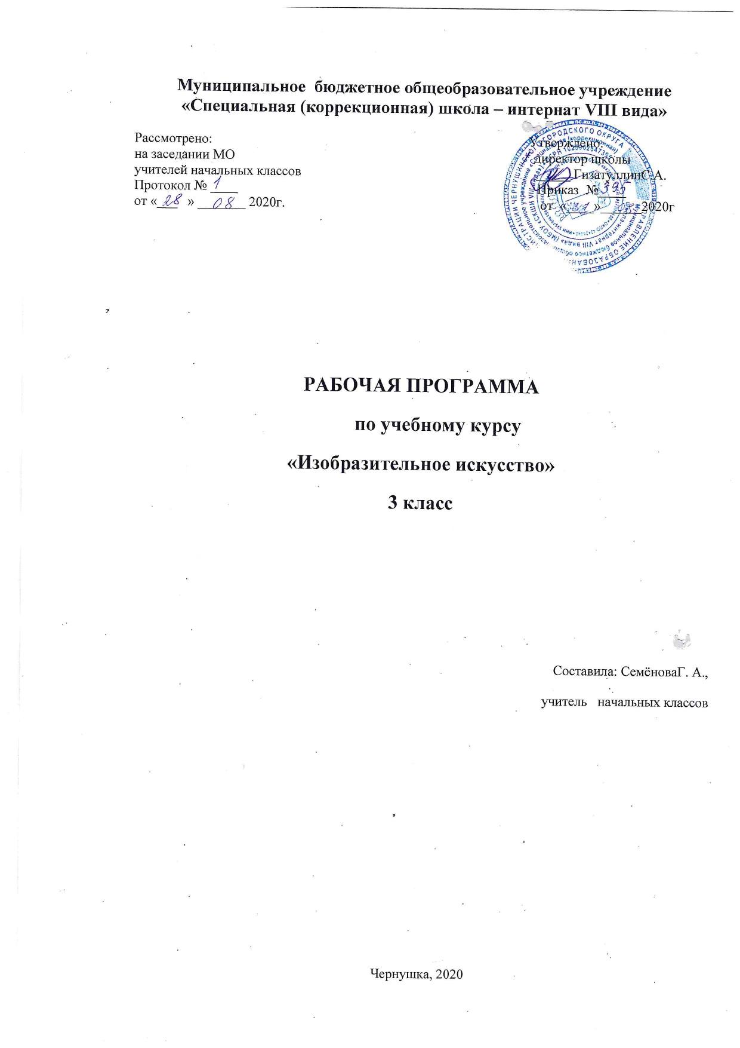

Пояснительная записка

Рабочая программа по изобразительному искусству для 3класса разработана на основе:
- Федерального государственного образовательного стандарта образования обучающихся с умственной отсталостью (интеллектуальными нарушениями);
- Адаптированной основной общеобразовательной программы образования обучающихся с умственной отсталостью (интеллектуальными нарушениями) МБОУ «Специальная (коррекционная) школа – интернат 8 вида», 1 вариант и на основе типовой программы для коррекционных учреждений под ред. В.В. Воронковой.
Цель программы обучения:
развитие личности обучающихся средствами искусства;
получение эмоционально-ценностного опыта восприятия произведений искусства и опыта художественно-творческой деятельности
Основные задачи:

- воспитывать интерес к изобразительному искусству;
- развивать воображение, творческий потенциал ребенка, желания и умения подходить к любой своей деятельности творчески, способностей к эмоционально-ценностному отношению к искусству и окружающему миру, навыков сотрудничества в художественной деятельности;
- формировать художественный кругозор и приобретение опыта работы в различных видах художественно-творческой деятельности разными художественными материалами;
- совершенствовать эстетический вкус;
- обогащать нравственный опыт, формировать представления о добре и зле.

II. Общая характеристика учебного предмета «Изобразительное искусство».
Предмет «Изобразительное искусство» имеет исключительно важное значение для развития детей с нарушением интеллекта.
На уроках изобразительного искусства дети не только рисуют, они также знакомятся с законами композиции и свойствами цвета, с различными видами и жанрами искусства и с некоторыми доступными по содержанию произведениями известных художников.
Изобразительное искусство направлено в основном на формирование эмоционально-образного, художественного типа мышления, что является условием становления интеллектуальной и духовной деятельности растущей личности.
Наряду с названными учебно-воспитательными задачами в настоящей программе предусматривается решение специальных задач, например: коррекция недостатков психического развития, коррекция мелкой моторики, а также развитие речи обучающихся, организующей и направляющей их умственную и практическую деятельность. На уроках изобразительного искусства социализация осуществляется через воспитание у детей бережного отношения к окружающей природе, любви к родному краю, умение видеть красивое. Беседы об искусстве способствуют эстетическому воспитанию детей, обогащению словаря и развитию речи учащихся.

III. Описание места учебного предмета «Изобразительное искусство» в учебном плане.

Рабочая учебная программа по предмету «Изобразительное искусство» предназначена для обучающихся с ограниченными возможностями здоровья 3 класса специальной (коррекционной) общеобразовательной школы VIII вида.
Срок реализации настоящей программы по предмету «Изобразительное искусство» - 1 год.
Уроки изобразительного искусства проводятся 1 раз в неделю (34 часа в год).

IV. Личностные и предметные результаты освоения учебного предмета «Изобразительное искусство».

Личностные

Воспитание эстетических потребностей, ценностей и чувств.
Сформированность навыков сотрудничества с взрослыми и сверстниками в разных социальных ситуациях.
Овладение социально-бытовыми навыками, используемыми в повседневной жизни.
Овладение социально-бытовыми навыками, используемыми в повседневной жизни.
Владение навыками коммуникации и принятыми нормами социального взаимодействия.
Предметные
Минимальный уровень:

- умение следовать при выполнении работы инструкциям учителя;
- передавать в рисунке содержание несложных произведений в соответствии с темой;
- умение применять приемы работы карандашом с целью передачи фактуры предмета;
- умение ориентироваться в пространстве листа;
- умение оценивать результаты собственной художественно-творческой деятельности и одноклассников (красиво, некрасиво, аккуратно, похоже на образец) с помощью учителя;

- умение рисовать с натуры, по памяти после предвари-

тельных наблюдений и адекватно передавать все признаки и свойства изображаемого объекта с помощью учителя.

Достаточный уровень:

- следовать при выполнении работы инструкциям учителя;

- умение самостоятельно оценивать результаты собственной художественно-творческой деятельности и одноклассников с помощью учителя;
- целесообразно организовать свою изобразительную деятельность, планировать работу;
- умение применять приемы работы карандашом, акварельными красками с целью передачи фактуры предмета с помощью учителя;
- размещать изображение одного или группы предметов в соответствии с параметрами изобразительной поверхности.

Содержание учебного предмета «Изобразительное искусство».

№ п/п | Разделы программы | Колич. часов
1. | Декоративное рисование | 18
2. | Рисование с натуры.  Беседы об изобразительном искусстве. | 12
3. | Рисование на темы.  Беседы об изобразительном искусстве. | 4
Итого: |  | 34 ч

Календарно-тематическое планирование

I четверть (7 часов)

№ п\п | Тема урока | Кол-во часов | Дата по плану | По факту
1 | Рисование с натуры осенних листьев. Беседа по картине И. Хруцкого «Цветы и плоды». | 1 | 07.09
2 | Рисование узора в полосе из веток с листочками. | 1 | 14
3 | Рисование с натуры ветки дерева с простыми по форме листьями. | 1 | 21
4 | Рисование на тему «Парк осенью». Беседа по картине И. Левитана «Золотая осень». | 1 | 28
5 | Рисование с натуры предметов различной формы и цвета( яблоко, морковь, огурец, груша). | 1 | 08
6 | Рисование с натуры морских сигнальных флажков (3-4 флажка на одном листе). | 1 | 05.10
7 | Рисование с натуры доски для резания овощей. | 1 | 12
 | II четверть (9 часов)
1 | Рисование шахматного узора в квадрате. | 1 | 02.11
2 | Иллюстрирование рассказа, прочитанного учителем. | 1 | 09
3 | Рисование геометрического орнамента в квадрате. | 1 | 16
4 | Рисование с натуры игрушечного домика. | 1 | 23
5 | Иллюстрирование рассказа, прочитанного учителем. | 1 | 30
6-7 | Знакомство с работами гжельских мастеров. Узор для гжельской тарелки (тарелка – готовая форма). | 2 | 07,14.12
8-9 | Рисование на тему «Здравствуй, праздник!» | 2 | 21,28
 | III четверть (10 часов) | 1
 | Рисование узора в полосе. (снежинки и веточки ели). | 1
 | Беседа по картинам на тему «Зима пришла» (И. Шишкин. «Зима», К. Юон. «Русская зима». Рисование на тему «Нарядная елка». | 1
 | Рисование узора на рукавичке (выкройка вырезается из бумаги – готовая форма). | 1
 | Рисование симметричного узора по образцу. | 1
 | Рисование на тему «Елка зимой в лесу». | 1
 | Рисование с натуры молотка. | 1
 | Рисование с натуры несложного по форме инструмента (штапель). | 1
 | Рисование с натуры теннисной ракетки. | 1
 | Беседа по картинам  К. Юона «Конец зимы», «Полдень».  Рисование на тему «Мой любимый сказочный герой». | 1
 | Декоративное рисование – оформление поздравительной открытки к 8 марта. | 1
 | IV четверть (8 часов)
 | Рисование с натуры постройки из элементов строительного материала. | 1
 | Рисование с натуры игрушки-вертолета (Изготавливается из картона) | 1
 | Рисование узора из растительных форм в полосе. | 1
 | Рисование узора из растительных форм в полосе. | 1
 | Рисование на тему «Деревья весной». | 1
 | Рисование орнамента из квадратов (крышка для коробки квадратной формы). | 1
 | Рисование на тему «Праздник победы».  (праздничный салют) | 1
 | Декоративное рисование на тему «Нарисуй любой узор в квадрате» (квадрат - готовая форма). | 1

Учебно- методическое обеспечение
Литература для учителя:
Основная:
1. АООП МБОУ «СКШИ VIII вида»
2. Программы специальных (коррекционных) образовательных учреждений VIII вида под редакцией В.В.Воронковой, Москва «Просвещение» 2010 г.
Дополнительная:
- Костерин Н. П. «Учебное рисование», - М: « Просвещение», 2004 г.
- Неменский, Б. М. Изобразительное искусство и художественный труд: 1-8 классы. - М.: Просвещение, 2011.
3.Ю.Аксенов. М.Левидов «Начальные уроки по живописи и графики» Москва.2000 г.
4.Набор репродукций: натюрморт, пейзаж, портрет. Набор портретов художников. Дидактический материал, развивающий воображение, зрительную память, внимание.
Материально-техническое оснащение учебного предмета включает:
- технические средства: записывающие устройства, компьютерные устройства;
- информационно-программное обеспечение: обучающие компьютерные программы ;
- аудио и видеоматериалы
Интернет-ресурсы
http://www.proshkolu.ru
http://pedsovet.org

